**ГОСУДАРСТВЕННАЯ СИМВОЛИКА РОССИИ**

Государственные символы России утверждены уже достаточно давно – в 2000 году. Они стали привычны, понятны, прочно вошли в нашу повседневную жизнь. Однако задача привития «чувства гордости, глубокого уважения и почитания символов государства – Герба, Флага, Гимна Российской Федерации, другой российской символики и исторических святынь Отечества» по-прежнему остаётся актуальной. В последнее время многое в российском обществе было переосмыслено, представления о государственной символике страны стали более глубокими.

 Детям старшего возраста, при поступлении в школу, необходимо узнавать и называть флаг, герб и мелодию гимна России. Рассмотрим каждый символ РФ.

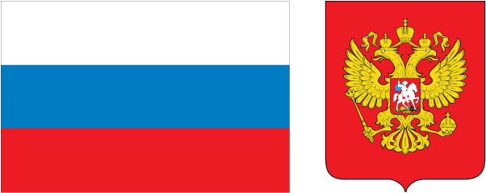

**ГОСУДАРСТВЕННЫЙ ФЛАГ**

Государственный флаг Российской Федерации является официальным государственным символом Российской Федерации. Официальный отличительный знак государства, описание которого устанавливается законом. Является символом суверенитета государства.

Государственный флаг Российской Федерации представляет собой прямоугольное полотнище из трех равновеликих горизонтальных полос: верхней – белого, средней – синего и нижней – красного цвета. Отношение ширины флага к его длине 2:3.

**ГОСУДАРСТВЕННЫЙ ГЕРБ**

Государственный герб Российской Федерации является официальным государственным символом Российской Федерации. Государственный герб является официальной эмблемой государства. Восстановление двуглавого орла как Государственного герба России олицетворяет неразрывность и преемственность отечественной истории.

Государственный герб Российской Федерации представляет собой четырехугольный, с закругленными нижними углами, заостренный в оконечности красный геральдический щит с золотым двуглавым орлом, поднявшим вверх распущенные крылья. Орел увенчан двумя малыми коронами и – над ними – одной большой короной, соединенными лентой. В правой лапе орла - скипетр, в левой – держава. На груди орла, в красном щите, – серебряный всадник в синем плаще на серебряном коне, поражающий серебряным копьем черного опрокинутого навзничь и попранного конем дракона.

**НАЦИОНАЛЬНЫЙ ГИМН**

Государственный гимн Российской Федерации является официальным государственным символом Российской Федерации.

Государственный гимн – торжественное музыкально-поэтическое произведение, принятое как символ государственного единства. Текст гимна отражает чувства патриотизма, уважения к истории страны, ее государственному строю.

Государственный гимн Российской Федерации может исполняться в оркестровом, хоровом, оркестрово-хоровом либо ином вокальном и инструментальном варианте. При этом могут использоваться средства звуко- и видеозаписи, а также средства теле- и радиотрансляции.

Государственный гимн Российской Федерации должен исполняться в точном соответствии с утвержденными музыкальной редакцией и текстом.

При официальном исполнении Государственного гимна Российской Федерации присутствующие выслушивают его стоя, мужчины – без головных уборов. В случае, если исполнение Государственного гимна России сопровождается поднятием Государственного флага России, присутствующие поворачиваются к нему лицом.

**Музыка:**А. Александров

**Слова:**С. Михалков

|  |
| --- |
| **Текст Гимна** |
| Россия – священная наша держава, Россия – любимая наша страна. Могучая воля, великая слава – Твое достоянье на все времена!  **Припев:** Славься, Отечество наше свободное, Братских народов союз вековой, Предками данная мудрость народная! Славься, страна! Мы гордимся тобой!  От южных морей до полярного края Раскинулись наши леса и поля. Одна ты на свете! Одна ты такая – Хранимая Богом родная земля!  **Припев:** Славься, Отечество наше свободное, Братских народов союз вековой, Предками данная мудрость народная! Славься, страна! Мы гордимся тобой!  Широкий простор для мечты и для жизни Грядущие нам открывают года. Нам силу дает наша верность Отчизне. Так было, так есть и так будет всегда!  **Припев:** Славься, Отечество наше свободное, Братских народов союз вековой, Предками данная мудрость народная! Славься, страна! Мы гордимся тобой! |